高一级地理试题
一、选择题（每小题4分，共140分）
1、下列地理现象和太阳活动无关的（ ）
A、 高频无线电波突然衰减 B、 指南针不能正确指示方向
C、 最近几年全球各地气候异常，地震频发 D、 昼夜长短的季节变化
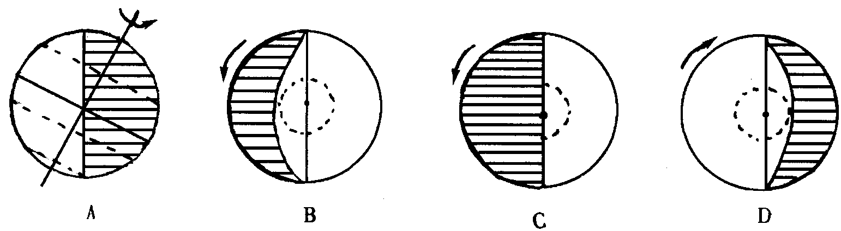
2、下列四幅图中，正确表示北半球夏至日的是（ ）
太阳是距离地球最近的恒星，是一个巨大、炽热的气体球，据此回答3－4题。
3、下列关于太阳辐射及其对地球影响的说法，正确的是（ ）
- 太阳活动时产生的电磁波叫太阳辐射
- 到达地不堪大气上界的太阳辐射量全年从低纬向高纬递减
- 目前人类生产和生活所使用的能源主要来自太阳辐射能
- 由于日时距离的原因，到达地球的太阳辐射比其他行星都多
4、太阳活动对地球的影响，主要表现为（ ）
- 太阳活动加强将导致荒漠化日益严重
- 太阳紫外线可以引发地球上的磁暴
- 耀斑的强辐射会干扰无线电通讯
- 太阳黑子增多会导致地表平均气温下降
昼夜更替，潮起潮落，地球自转运动产生了许许多多的自然现象。
5、有关昼夜交替的叙述，正确的是（ ）
- 如果地球不自转，地球上就不存在昼夜交替现象
- 如果地球不自转，地球上就不会有昼半球和夜半球之分
- 昼夜交替的周期是1个恒星日
- 昼夜交替的周期有利于地球上生命有机体的生存和发展
6、关于晨昏线（圈）的叙述，错误的是（ ）
- 晨昏线（圈）将地球划分为昼半球和夜半球
- 晨昏线（圈）上的太阳高度永远是0°
- 晨昏线（圈）在地球表面上由西向东推进
- 晨昏线（圈）任何时候都地球平分
7、一架飞机飞过日界线时，发现接连过了两个新年，这架飞机是（ ）
- 自东向西飞行
- 自北向南飞行
- 自西十二区向东十二区飞行
- 自东十二区向西十二区飞行
8、对于天文四季的划分中冬季就是一年中的（ ）
- 白昼最长，太阳最低的季节
- 白昼最短，太阳最高的季节
- 白昼最长，太阳最高的季节
- 白昼最短，太阳最低的季节
据中国地震台网测定，北京时间2011年10月6日19时12分，在阿根廷（24.2°S、64.2°W）发生6.1级地震，震源深度10KM。据此回答9－10题
9、地震发生时（ ）
- 能量以波的形式传播
- 先传播到地面的是横波
- 震中的居民先感觉到左右摇晃，后感到上下颠簸
- 震中的居民只感到上下颠簸
10、下面关于此次地震产生的地震波的叙述正确的是（ ）
- P波到达莫霍界面后速度迅速降低
- S波到达古登堡界面后速度迅速降低
- P波和S波到达莫霍界面后速度均迅速增加
- P波和S波在地幔内部的传播速度是均一的
11、有关地球外部圈层的说法，正确的是（ ）
- 大气圈是由组成的简单的系统
- 水圈是一个连续但不规则的圈层
- 生物圈包括大气圈的全部、水圈的全部
- 地球的外部圈层之间关系密切，但和地球的内部圈层没有关系

二、非选择题

40、读“地震波速度与地球内部构造图”，回答问题（21分）
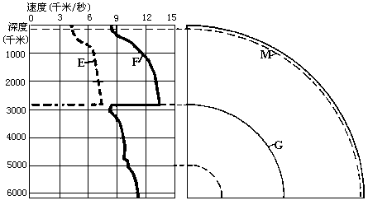

(1）图中E、F代表的地震波类型分别是：E F 。（6分）
(2）E和F两种地震波大约在大陆地面下33千米处速度明显加快，说明这里存在一个不连续面，这个不连续面M叫 。（3分）
(3）在地下2900千米处，E波和F波的变化表现为E突然消失，F速度下降 ，说明这里存在另一个不连续面，这个不连续面G叫 。（3分）
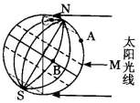
(4)在地球内部圈层中，不连续面M以上为 ，M和G之间为 ，G以下为 。（9分）
41、读右图回答：（B点所在经线为本初子午线）（35分）

（1）此时太阳直射点的纬度是 ，太阳直射点的经度是 ；（4分）
（2）此时北极圈以北地区出现 现象，南极圈以南地区出现 现象 ；（6分）
（3）此时地球位于公转轨道的（近日/远日） 点附近，公转速度较 _____ （快、慢）。（6分）
（4）此时正午太阳高度角随纬度的变化规律是 。（4分）
（5）此时北京时间是 点 。（4分）
（6）A 与B线速度大小关系是 （3分）
（7）这一天B地昼长为 小时，A地夜长为 时 。（8分）

高一级地理答案
题号 | 1 | 2 | 3 | 4 | 5 | 6 | 7 | 8 | 9 | 10 | 11
答案 | D | B | C | C | D | C | D | D | A | C | B
41、（1）横波;纵波(2)莫霍界面（3）古登堡界面（4）地壳；地幔；地核
42、（1）23°26′N；60°E（2）极昼；极夜（3）远；慢
（4）由北回归线向南北两侧递减（5）16；（6）B>A
查字典地理网http://dili.chazidian.com

